МИНИСТЕРСТВО НАУКИ И ВЫСШЕГО ОБРАЗОВАНИЯ РФ
ФЕДЕРАЛЬНОЕ ГОСУДАРСТВЕННОЕ БЮДЖЕТНОЕ
ОБРАЗОВАТЕЛЬНОЕ УЧРЕЖДЕНИЕ ВЫСШЕГО ОБРАЗОВАНИЯ
«ВЯТСКИЙ ГОСУДАРСТВЕННЫЙ УНИВЕРСИТЕТ»
Институт математики и информационных систем
ФАКУЛЬТЕТ КОМПЬЮТЕРНЫХ И ФИЗИКО-МАТЕМАТИЧЕСКИХ НАУК
КАФЕДРА ПРИКЛАДНОЙ МАТЕМАТИКИ И ИНФОРМАТИКИ

Допущена к защите
Заведующий кафедрой
___________________

Разработка БД и приложения, автоматизирующего шахматные турниры

Курсовой проект по дисциплине
«Базы данных»

Выполнил студент группы
Руководитель, доцент кафедры

Работа защищена с оценкой ____.____

Члены комиссии: / /
/ /

2007 г.

Содержание

Описание предметной области 3
Обзор аналогов 7

Описание предметной области
Предметная область базы данных посвящена проведению шахматных турниров, включая регистрацию участников, расписание игр, результаты матчей, информацию о турнирах и их статистику.
Основные сущности предметной области включают:
- Участники: информация о каждом участнике турнира, включая имя, рейтинг, возраст, город и страну.
- Турниры: информация о проводимых турнирах, включая название, место проведения, даты проведения и статус (текущий, завершенный, предстоящий).
- Расписание игр: список всех игр турнира с указанием дат, времени и пар участников.
- Результаты матчей: информация о результатах каждой игры, включая номер тура, пары участников, результат (победа, ничья, поражение), время начала и окончания игры.
- Статистика турниров: общая информация о проведенных играх, победителях, призерах и статистике турнира.
- Рейтинги: рейтинги участников турнира, основанные на результатах матчей.
- Судьи: информация о судьях турнира, включая их имена и квалификацию.

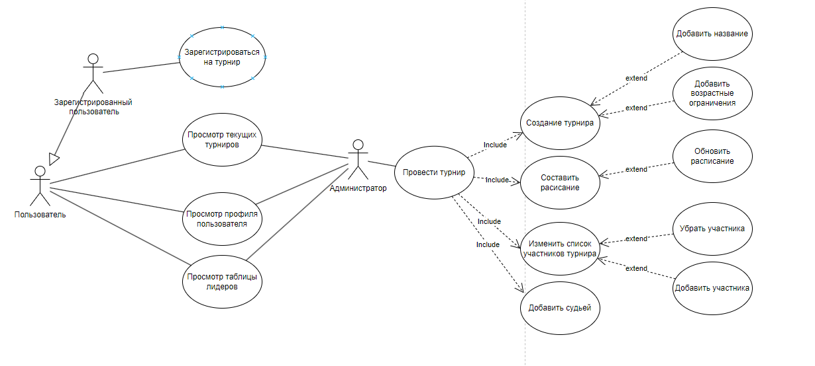

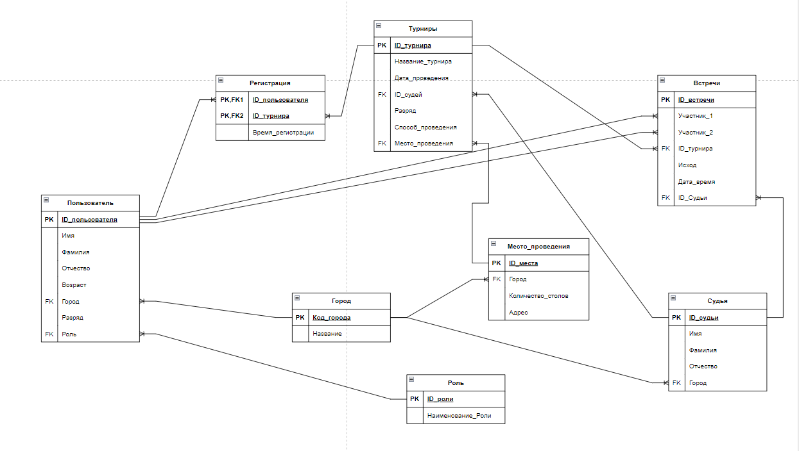

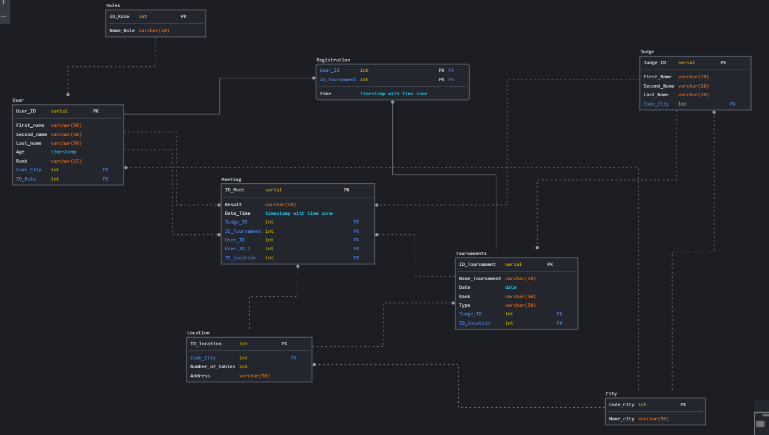

create tablespace chessspace location 'D:/BDcourse';
create database Mychess tablespace chessspace;
/c Mychess
create schema chessch;

create type rank as enum ('no_cat','third_jun_cat','second_jun_cat','first_jun_cat','third_cat','second_cat','first_cat','k_m_s');

create type roles as enum('judge','player','mod');

create table City(City_code int PRIMARY KEY not null,
Name_city varchar(30) not null);

create table Usser(ID_user int PRIMARY KEY not null,
Password varchar(32) not null,
First_name varchar(20) not null,
Second_name varchar(20) not null,
Last_name varchar(20) default null,
Age date not null,
Current_rank rank not null,
Role roles not null,
City_code int not null,
Foreign key(City_code) References City(City_code)
on delete no action on Update cascade);

create table Location(ID_location int Primary key not null,
City_code int not null,
Number_of_tables int not null,
Addres varchar(50) not null,
constraint valid_number check(Number_of_tables > 0 and Number_of_tables < 100),
Foreign key(City_code) References City(City_code)
on delete no Action on Update cascade);

create table Tournament(ID_Tourn serial Primary key not null,
Name_tourn varchar(50) not null,
Date_tourn date not null,
Rank_t rank not null,
Judge_ID int not null,
ID_Location int not null,
Foreign key(ID_Location) References Location(ID_Location)
on delete no action on update cascade);

create table Meeting(ID_meet serial Primary key not null,
Result varchar(30) not null,
Date_time timestamp with time zone not null,
Judge_ID int not null,
ID_Tourn int not null,
User_1 int not null,
User_2 int not null,
ID_Location int not null,
Foreign Key(ID_Location) References Location(ID_Location)
on delete no action on update cascade);

create table Registration(ID_user int not null,
ID_Tourn int not null,
time timestamp with time zone not null,
constraint PK_us_tour Primary key(ID_user,ID_Tourn),
constraint FK_us Foreign key(ID_user) References Usser(ID_user)
on delete cascade on update cascade,
constraint FK_tour Foreign key(ID_Tourn) References Tournament(ID_Tourn) on delete no action on update cascade);

Обзор аналогов
В качестве исследуемого аналога был выбран сайт ruchess.ru (Федерация шахмат России). Сайт имеет свои отличия и особенности. Помимо истории проводимых турниров на нём также есть новостная лента, в которой публикуются последние новости из мира шахмат. Также информация о самой федерации шахмат, библиотека с литературой для обучения шахматами и рейтинг среди российских шахматистов.
Из преимуществ можно выделить полный список шахматных турниров, с возможностью отсортировать по разряду, возрасту, полу и способом проведения. Также на сайте имеется удобная новостная лента, на которой можно узнать о последних событиях из мира шахмат.
Из недостатков можно выделить:
- Устаревший интерфейс (Мелкий и некрасивый шрифт; тусклые, плохо заметные цвета)
- Несоразмерность шрифтов на сайте
- Кучность информации на главной странице (На главной странице слишком много лишней информации; много лишних ссылок и картинок)
- Невозможность зарегистрироваться на турнир на самом сайте

